E.E.S. Técnica N°1
TP2 - Videojuego Web
Informe 2
El Laburador
Integrantes: Tobías Juárez, Sebastián López, Sofía Aguilar
Docente: Diego Callamullo

1. Datos del proyecto
- Nombre del proyecto: TP2 - Videojuego Web.
- Nombre del juego: El Laburador.
- Temas educativos que aborda el juego: cálculo mental aplicado (el jugador calcula el vuelto a mano, sin que el juego se lo muestre), nociones básicas de administración de un pequeño negocio (stock, precios, gastos fijos, deudas e inflación) y toma de decisiones con consecuencias narrativas.

2. Descripción del estado actual
El proyecto está en una etapa avanzada. El circuito completo (atender clientes, calcular vueltos, administrar el kiosco, avanzar semanas y llegar a alguno de los finales) ya es jugable de punta a punta. A continuación detallamos qué está implementado, qué falta y qué cambios hicimos respecto de la planificación inicial.

2.1 Funcionalidades implementadas
- Ciclo de juego de 2 semanas de 6 días, con balance semanal automático, gastos fijos, deuda con recargo del 20% e inflación en el costo de reposición.
- Sistema de ventas con cálculo manual de vuelto (nunca se muestra el total), con consecuencias distintas según el tipo de error, sistema de fiado y precios fijados por el jugador.
- Sistema de estrés que sube con errores y falta de stock, y baja durmiendo; al llegar al máximo la partida termina.
- Contenido narrativo: clientes recurrentes, mensajes del hermano preso, tres caminos narrativos y diez finales distintos.
- Eventos diarios aleatorios y metas intermedias que desbloquean mejoras del kiosco.
- Escena 3D en primera persona con HUD (semana, caja, fianza, estrés), panel de gestión y pantalla de inicio con manual completo.
- Soporte multiplataforma: teclado y mouse en PC, joystick virtual y cámara táctil en celular/tablet.

2.2 Funcionalidades parcialmente implementadas
No hay funcionalidades a medias en sentido estricto: todo lo anterior está terminado y verificado. Lo único que seguimos ajustando es el ritmo general del juego, para que el movimiento y las interacciones se sientan más dinámicas.

2.3 Funcionalidades todavía no desarrolladas
- Guardado de partida: por ahora, cerrar la pestaña borra todo el progreso.
- Sonido y música: todavía no implementamos ningún efecto de audio.

2.4 Cambios respecto del diseño inicial
La duración bajó de 8 semanas a 2 de 6 días, para que una partida se pueda mostrar de punta a punta en pocos minutos, y por eso también recalibramos la meta de la fianza de $50.000 a $20.000 (con la partida más corta, la meta original era matemáticamente inalcanzable). Además sacamos un segundo modo de juego que habíamos llegado a probar, para no tener que balancear dos economías en paralelo.
También agregamos un límite de 10 clientes por día que no estaba planeado, para que cada jornada tenga un techo definido y presión de tiempo, cambiamos los eventos diarios para que se muestren de a uno en vez de todos juntos, y rediseñamos los controles táctiles con un joystick flotante en vez de uno fijo.

3. Prototipo funcional
El prototipo actual permite comprobar todo lo pedido en la consigna:
- Inicio del juego y presentación de instrucciones: pantalla de inicio con el manual (historia, objetivo educativo, controles).
- Mecánica principal: atención de clientes con cálculo manual del vuelto.
- Interacción del usuario: teclado y mouse en PC, o joystick virtual y cámara táctil en celular/tablet, más el panel de gestión.
- Sistema de respuestas y decisiones: fiar, vender lo que alcanza o rechazar; fijar precios; responder eventos y mensajes del hermano.
- Sistema de puntuación/progreso: dinero en caja respecto de la meta de la fianza, nivel de estrés y metas intermedias.
- Condición de finalización: diez finales posibles según la ruta y los recursos del jugador.
El prototipo no es solamente visual: todas estas interacciones están sostenidas por lógica de programación, como se detalla a continuación.

4. Programación realizada

4.1 Variables, objetos y arrays
Todo el estado del juego está centralizado en un único objeto llamado gameState (semana y día actuales, dinero en caja, estrés, catálogo de productos), más otros objetos más chicos para sistemas puntuales: caminos, fiado, hermano, climaHoy y economia. Centralizar el estado facilita la lectura del código y deja preparado el terreno para guardar la partida más adelante. El catálogo de productos, los clientes recurrentes y los tipos de evento están guardados como arrays de objetos.
const gameState = {
semanaActual: 1, totalSemanas: 2,
diaActual: 1, metaFianza: 20000,
caja: 2200, estres: 0,
productos: [ ... ]
};

4.2 Funciones y eventos del usuario
El proyecto tiene más de un centenar de funciones distribuidas en nueve archivos según su responsabilidad (ver evidencia en el punto 5). Las principales son abrirDialogoCliente() (arma la venta y calcula el total real, que nunca se muestra), verificarVuelto() (compara el vuelto ingresado contra el correcto), cobrarVenta() (descuenta stock y ajusta caja y estrés), confirmarFinDeSemana() (cobra gastos, resuelve fiados y aplica inflación) y evaluarFinal() (determina el final de la partida).
El juego responde a eventos de teclado (keyIsDown() para movimiento continuo, keyPressed() para acciones puntuales), de mouse (mouseDragged() para girar la cámara) y táctiles (joystick a la izquierda, cámara a la derecha, para celular/tablet).
if (keyIsDown(87)) { mx += dirX; mz += dirZ; } // W - adelante
if (keyIsDown(83)) { mx -= dirX; mz -= dirZ; } // S - atrás

4.3 Condicionales y bucles
Los condicionales estructuran casi toda la lógica: desde clasificar el nivel de estrés por rangos, hasta decidir con condiciones múltiples si corresponde ofrecer un camino narrativo. La función que determina el final revisa las condiciones en orden de prioridad y devuelve apenas encuentra una que se cumple.
let estadoEstres = 'Tranquilo';
if (gameState.estres >= 67) estadoEstres = 'Al límite';
else if (gameState.estres >= 34) estadoEstres = 'Tenso';
Usamos bucles for para repetir una cantidad calculada de veces (por ejemplo, dibujar los barrotes de la reja), for...of para recorrer arrays como el catálogo de productos, y bucles anidados para generar el piso de baldosas.

4.4 Manejo de estados, puntuación y colisiones
El dinero en caja funciona como puntaje: el objetivo es alcanzar la meta de la fianza, y el progreso se ve en una barra en el HUD, en las metas intermedias y en el balance semanal. Para las interacciones no usamos colisiones geométricas sino detección de proximidad por distancia: se definen zonas con un radio, y con Math.hypot() calculamos si el jugador está lo bastante cerca.
function cercaDeLaCaja() {
const dx = jugX - ZONA_CAJA.x, dz = jugZ - ZONA_CAJA.z;
return Math.hypot(dx, dz) < ZONA_CAJA.radio;
}

4.5 Datos externos
Por ahora el juego no usa una base de datos externa: todo el estado vive en memoria mientras dura la sesión. Por eso centralizamos todo en gameState, para que el día que implementemos el guardado de partida alcance con enviar ese objeto a una base de datos o a almacenamiento local.

5. Evidencias del desarrollo
Estas son capturas tomadas jugando la versión actual del prototipo y revisando el código en el editor.
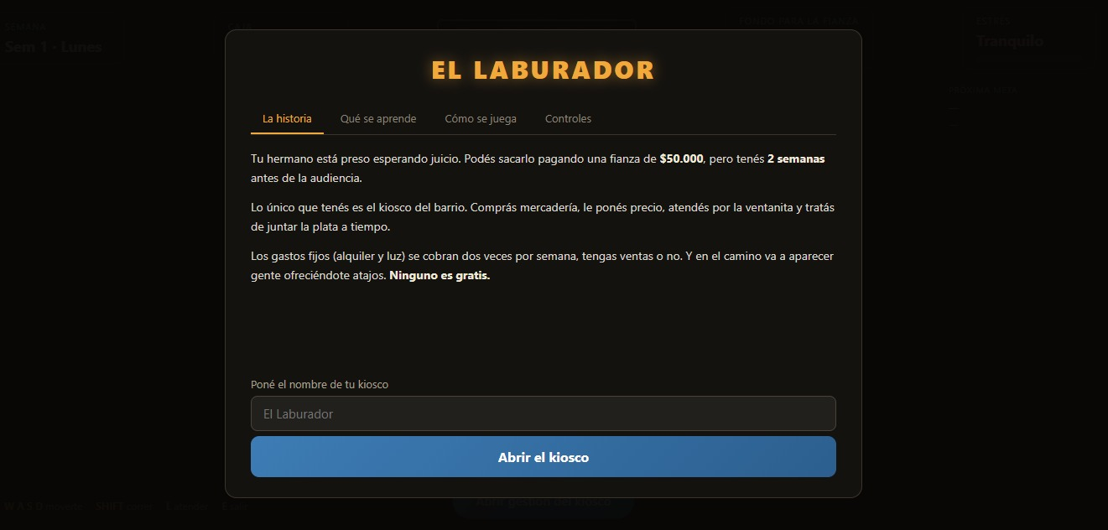
Pantalla inicial del juego
Pantalla de inicio con el manual del juego: la historia (el hermano preso, la fianza de $50.000 y las 2 semanas de plazo), qué se aprende, cómo se juega y los controles.
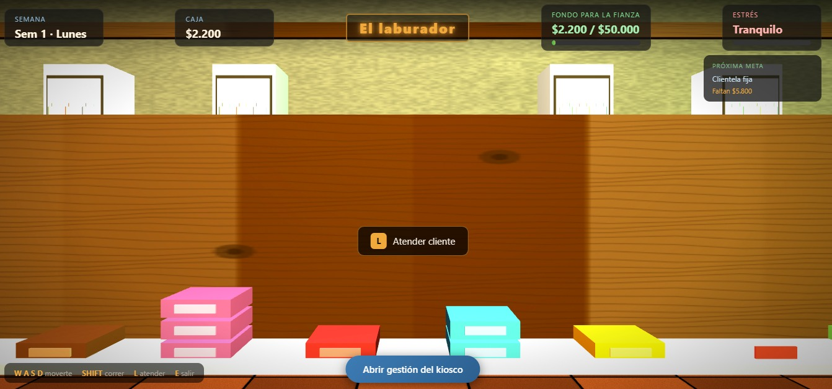
HUD y mecánica principal
Vista dentro del kiosco: arriba se ve la semana y el día, la caja, el progreso hacia la meta de la fianza y el nivel de estrés. Abajo, el aviso para atender al próximo cliente.
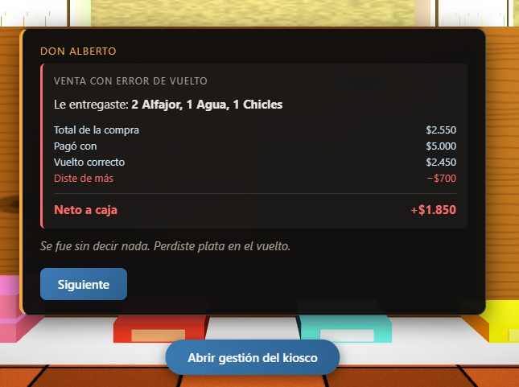
Cálculo del vuelto (mecánica principal)
Resultado de una venta a Don Alberto en la que se dio de más en el vuelto: se ve el total de la compra, lo que pagó, el vuelto correcto y la pérdida que generó el error, tal como lo explica el punto 4.6.
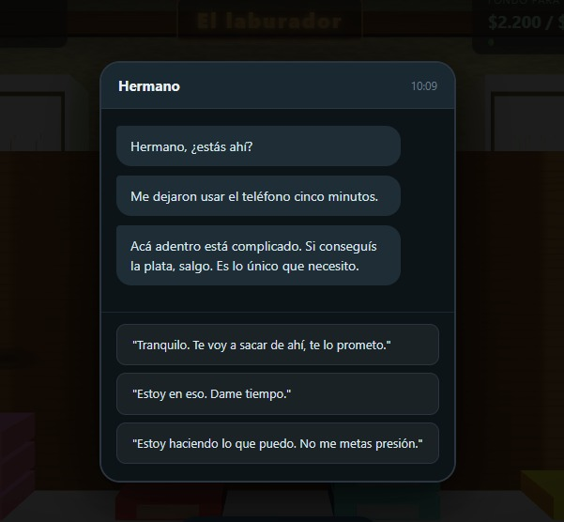
Contenido narrativo: mensajes del hermano
Chat semanal con el hermano preso, con las distintas respuestas que puede elegir el jugador. Esto alimenta el medidor de relación (hermano) mencionado en el punto 4.1.
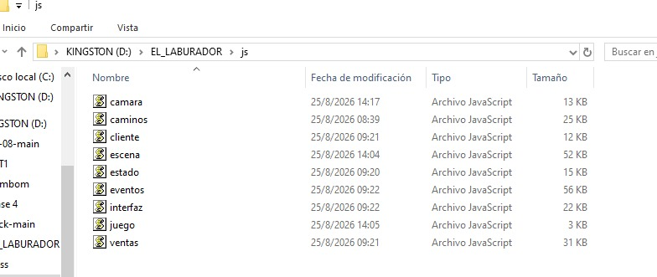
Organización del código
Carpeta js del proyecto con los nueve archivos en los que están distribuidas las funciones, según se explica en el punto 4.2 (cámara, caminos, cliente, escena, estado, eventos, interfaz, juego y ventas).
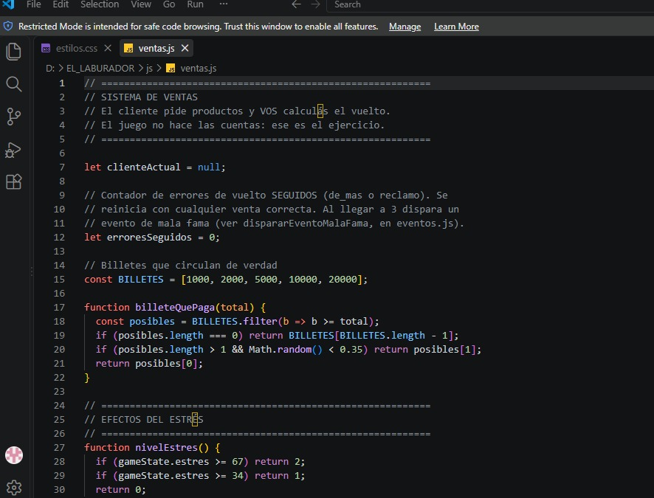
Código: sistema de ventas
ventas.js en el editor, con el contador de errores seguidos, la lista de billetes disponibles, la función billeteQuePaga() y el cálculo del nivel de estrés.
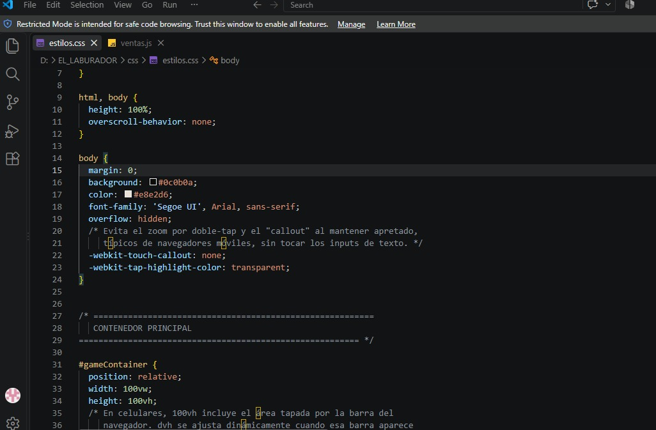
Código: estilos generales
estilos.css en el editor, con la configuración general del cuerpo de la página y los ajustes pensados para que el juego se use bien desde el celular.

6. Problemas encontrados y soluciones
(Sección a cargo del líder del proyecto, Sebastián López)
Problema 1: Bug de velocidad al correr
¿Cuál era el problema? Si se apretaba y se soltaba rápido el botón de correr varias veces seguidas, la velocidad se iba acumulando y aumentaba de golpe, mucho más de lo pensado.
¿Por qué se producía? El aumento de velocidad se sumaba cada vez que se detectaba el evento de apretar el botón, sin controlar que ya hubiera un incremento aplicado ni un tope claro.
¿Cómo intentaron solucionarlo? Cambiamos la forma en la que el juego aumentaba la velocidad, para que dependiera de un estado (corriendo sí/no) y no de la cantidad de veces que se detectaba el evento.
¿La solución funcionó? Sí, la velocidad se mantiene estable sin importar cuántas veces se apriete el botón.
¿Qué aprendieron? Que conviene manejar este tipo de mecánicas con un estado claro, en vez de ir sumando valores cada vez que se dispara un evento.
Problema 2: Eventos aleatorios fuera de tiempo
¿Cuál era el problema? Los eventos aleatorios podían aparecer aunque el día ya hubiera terminado o no se pudiera seguir jugando en ese momento.
¿Por qué se producía? El disparo de los eventos no estaba controlado por el estado del día (abierto o cerrado), así que podían saltar en cualquier momento.
¿Cómo intentaron solucionarlo? Agregamos una verificación del estado del día antes de disparar un evento, para que solo aparezcan mientras el kiosco está abierto y jugable.
¿La solución funcionó? Sí. Antes esto permitía conseguir algún beneficio de más sin tener que jugar en el medio, lo cual no era la intención.
¿Qué aprendieron? Que cualquier sistema aleatorio tiene que estar atado a las condiciones válidas del juego, y no solo a una probabilidad suelta.
Problema 3: Símbolos al comprar y vender productos
¿Cuál era el problema? Al ingresar cantidades para comprar stock o calcular el vuelto, se podían escribir los símbolos + y -. El + no hacía nada, pero el - restaba dinero del vuelto.
¿Por qué se producía? El campo de ingreso no filtraba qué caracteres se podían escribir, y el cálculo tomaba el valor tal cual lo interpretaba el navegador, incluyendo el signo.
¿Cómo intentaron solucionarlo? Como era un comportamiento no planeado y fácil de explotar, restringimos el campo para que solo acepte números.
¿La solución funcionó? Sí, al restringir la entrada a números el problema desapareció.
¿Qué aprendieron? Que hay que validar siempre lo que puede escribir el jugador en un campo numérico, porque cualquier símbolo que se cuele puede afectar cálculos importantes.

